Антипина Анастасия Викторовна
Березники МАОУ СОШ №30
Учитель информатики

Управление компьютером: основные элементы управления.
Урок получения новых знаний в форме игры - квеста

Предмет: Информатика.
Класс: 5.

Цель урока: знакомство с элементами управления компьютера.
Задачи:
- Актуализировать общие представления учащихся об элементах управления компьютером;
- Повторить способы взаимодействия пользователя с программами и устройством компьютера с помощью мыши;
- Развивать умения управления компьютером с помощью меню.
Технологии:
- Технология проблемного обучения при формировании темы урока;
- Информационно-коммуникативная технология при самостоятельной работе на компьютере;
- Технология сотрудничества при работе в группах;
- Технология совместно-продуктивной деятельности, где продуктом явилась карта.
Методы: игровой, групповой работы, индивидуальной работы, поисковый метод.
Формирование УУД:
- Личностные:
- система ценностных отношений учащихся к образовательному процессу, объектам познания.
- Познавательные:
  - освоение основных понятий информатики;
  - интерпретация информации, использование знаково-символических средств.
- Регулятивные:
  - владение навыками решения проблемы на основе известной информации и того, что еще не известно;
  - умение самостоятельно планировать действия в группе, оценивать правильность выполнения учебной задачи, т.к. без правильного выполнения индивидуального задания не будет правильного результата всей группы;
  - выбор эффективных путей и средств достижения цели.
- Коммуникативные:
- организация учебного сотрудничества с учителем и сверстниками, развитие речевой деятельности;
- умение работать в группе, организация учебного сотрудничества со сверстниками.
Структура урока:
- Организационный этап.
- Постановка цели и задач урока. Мотивация учебной деятельности учащихся.
- Актуализация знаний (игра-квест).
- Первичное усвоение новых знаний (игра-квест).
- Первичная проверка понимания (игра-квест).
- Первичное закрепление (игра-квест).
- Информация о домашнем задании, инструктаж по его выполнению.
- Рефлексия (подведение итогов занятия).
Ход урока:
На входе учащиеся выбирают кораблик синего или красного цвета.
Добрый день, ребята! Меня зовут Анастасия Викторовна! Я рада приветствовать вас на уроке информатики! Хотя вы уже, наверное, об этом догадались, т.к. мы находимся в компьютерном классе.
Скажите мне, пожалуйста, а вы умеете работать на компьютере?
Ответ учащихся… (ДА).
А у вас всегда все получалось? Никогда не возникало проблем?
Ответ учащихся… (Возникали).
И иногда даже создавалось впечатление, что компьютер намного умнее, вас?
Ответ учащихся… (ДА).
А вы знаете, что в 2007 году в Германии состоялся шахматный турнир между человеком и компьютером. Как вы думаете кто выиграл?
Ответ учащихся… (Человек ... Компьютер).
Выиграл компьютер со счетом 4:2. Так кто же на самом деле умнее: человек или компьютер?
Ответ учащихся… (Человек ... Компьютер).
Скажите: а кто собирает компьютеры?
Ответ учащихся… (Человек).
Правильно. Но для того, чтобы они заработали нужно еще установить на компьютер программы. Кто их устанавливает?
Ответ учащихся… (Человек).
Так кто же тогда умнее, если компьютеры создает человек?
Ответ учащихся… (Человек).
Это действительно так. И чтобы в этом не возникало никаких сомнений, компьютером нужно научиться правильно управлять.
Сегодня на уроке вы узнаете какие же элементы управления компьютером существуют. И я предлагаю вам провести урок в форме квеста.
На входе вы выбрали кораблики разных цветов, разделившись, таким образом, на две команды: команду синего корабля и команду красного корабля.
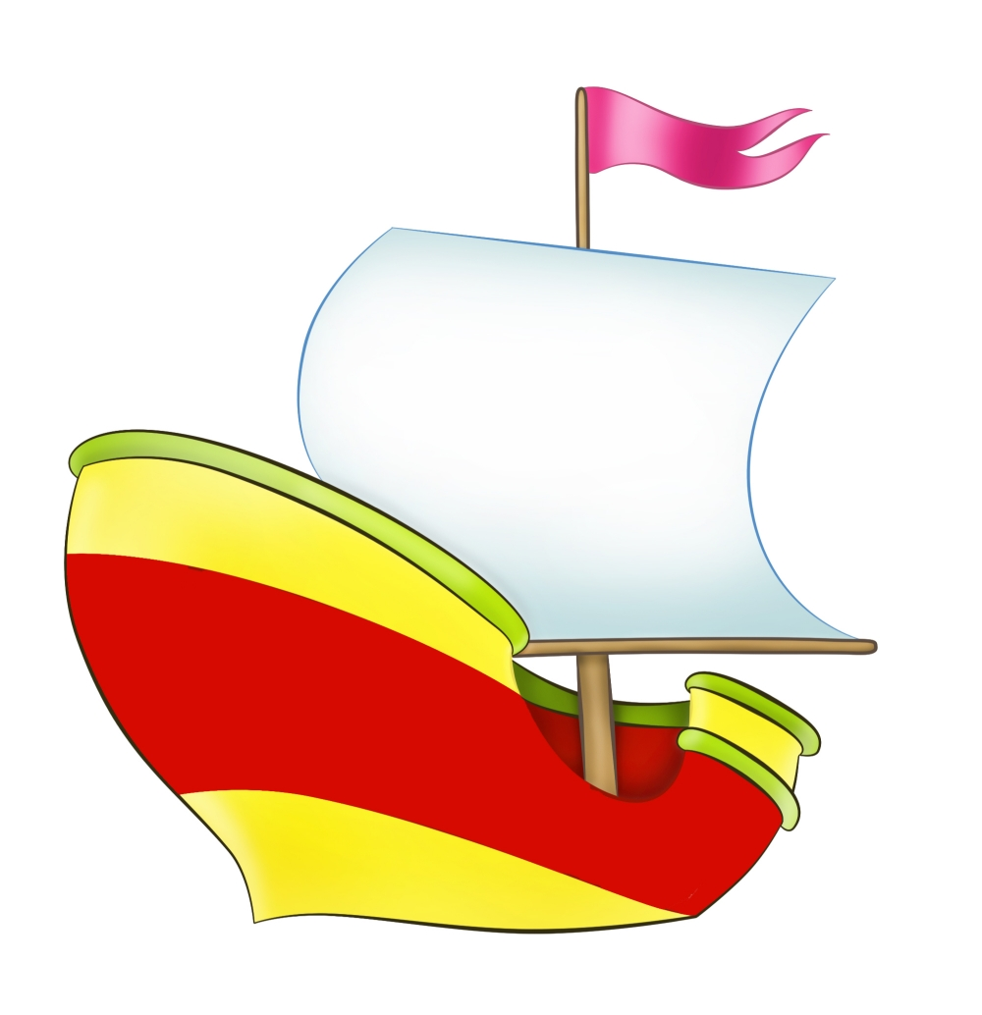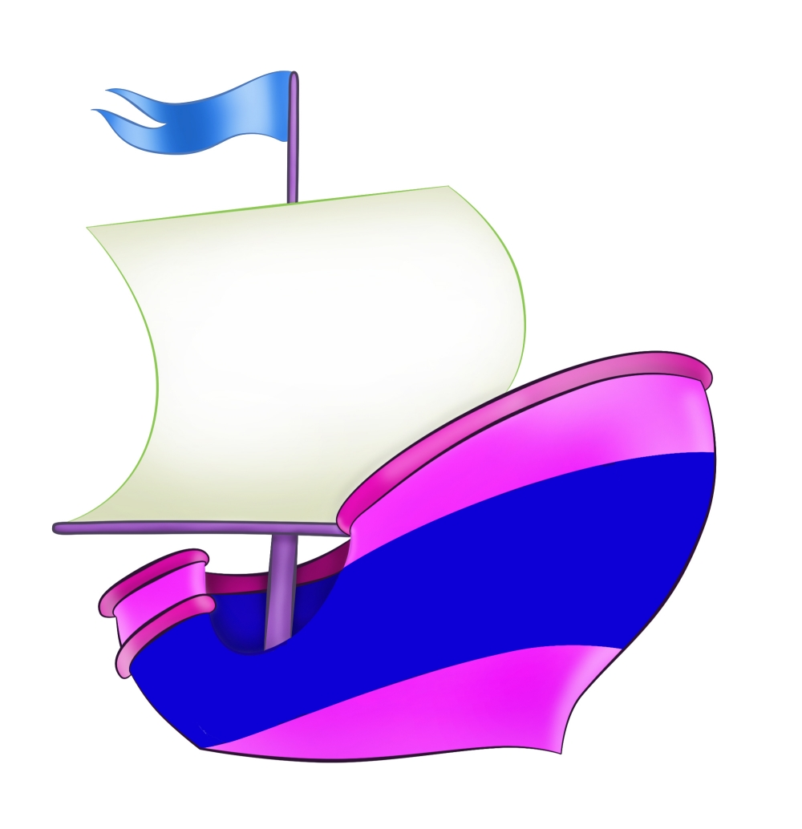
А у любой команды обязательно кто должен быть?
Ответ учащихся… (Капитан).
Правильно. Капитан. А какими качествами должен обладать капитан?
Ответ учащихся… (Умный, ловкий, умеет распределить задания).
Молодцы. Кроме того, капитан должен быть ответственным за принятые решения и обладать быстротой реакции. Для того, чтобы выбрать капитана, я загадаю каждой команде загадку на морскую тему. Кто первый назовет правильный ответ, тот и будет капитаном команды.
Шторм на море иль туман,  Но где краешек земли  Знает каждый капитан.  Что горит для них вдали?  (Маяк) | Чтобы волны не смогли  Сдвинуть с места корабли,  Бросим мы его на дно,  Вместе с цепью заодно.  (Якорь)
Итак, капитанами команд становятся…
У меня есть карта сказочной страны, которая называется «СТРАНА НЕЗАНИЙ» (на карте частица НЕ приклеена отдельно так, чтобы ее можно было убрать). На карте есть острова, на которых живут сказочные герои. Она не могут справиться со своими заданиями и мы должны им помочь.
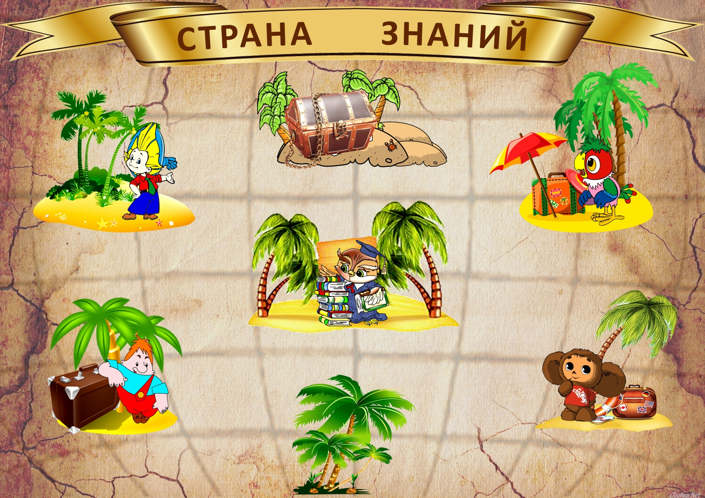
Карта размещается на доске с помощью магнитов.
Ваши корабли сейчас находятся здесь (два корабля на магнитах размещаются у нижнего отстрова).
Каждой команде необходимо выполнить по три задания, справиться с которыми можно только если каждый член команды выполнил свое индивидуальное задание.
В каждом задание капитан распределяет задание среди членов команды, затем вписывает получившиеся ответы в общий бланк задания.
Когда команда справилась с заданием, капитан показывает ответ мне, я проверяю. Если правильно, вы пишите ответ на листочке, капитан размещает листок рядом со следующим островом героя, переносит к острову свой корабль и получает следующее задание. На выполнение каждого задания у команды есть три минуты. Какая же команды справиться с заданиями первой? Итак, начинаем…
Правила выполнения заданий:
Загадки
Каждому члену команды необходимо отгадать загадку и вписать ответы в общий бланк задания команды. Затем всей команде необходимо ответить на главный вопрос. Отгадки: винегрет, макароны, компот, суп, сосиски. Ответ: меню. (Приложение1)
Азбуки
Каждому члену команды необходимо с помощью доставшейся ему азбуки необходимо разгадать слово или фразу, запомнить номер правильного ответа, найти карточку с соответствующим номером, вписать название объекта с карточки в общий бланк задания команды. Затем всей команде необходимо ответить на главный вопрос. Отгадки: Мой компьютер, Мои документы, Корзина, Сетевое окружение, Папка. Ответ: Рабочий стол. (Приложение2)
Примеры
Каждому члену команды необходимо решить пример, найти в таблице букву с соответствующим номером, вписать ее в общий бланк задания команды. Затем всей команде необходимо ответить на главный вопрос. Ответ: пуск! (Приложение3)
Ребусы
Каждому члену команды необходимо разгадать свой ребус, вписать ответ в общий бланк задания команды. Затем всей команде необходимо ответить на главный вопрос. Отгадки: Ворона, тигр, верблюд, носорог, кошка. Ответ: мышь. (Приложение4)
Таблица
Каждому члену команды необходимо найти буквы в таблице по номеру, составить слово, вписать ответ в общий бланк задания команды. Затем всей команде необходимо ответить на главный вопрос. Отгадки: открыть, закрыть, свернуть, развернуть, переместить. Ответ: окно. (Приложение5)
Значки
Каждому члену команды необходимо определить что обозначает предложенный ему значок, слово, вписать ответ в общий бланк задания команды. Затем всей команде необходимо ответить на главный вопрос. Отгадки: MS Word, MS PowerPoint, Internet Explorer, Windows Media Player, Pain. Ответ: программы. (Приложение6)
Распределение заданий по командам:
Команда1 | Команда2
Загадки (меню) | Ребусы (мышь)
Азбуки (рабочий стол) | Таблица (окно)
Примеры (пуск!) | Значки (программы)

Во время выполнения последнего задания с карты необходимо убрать частицу НЕ, чтобы получилось «СТРАНА ЗНАНИЙ».
Вы все молодцы! Вы помогли всем сказочным героям справиться с заданиями, и вы и герои получили свой клад – багаж знаний. И страна наша теперь называется по-другому. Посмотрите как…
Ответ учащихся… «СТРАНА ЗНАНИЙ».
Теперь, когда вы узнали о том, какие основные элементы управления существуют, я думаю, что вы сможете справиться с заданиями, которые необходимо выполнить на компьютере. Я предлагаю вам пересесть за компьютеры. На каждом столе лежит задание, которое вы должны выполнить. (Приложение7)
Учащиеся выполняют задание на компьютере. Учитель помогает справиться с затруднениями (если необходимо) и проверяет правильность выполнения заданий.
Молодцы! Вы справились и с этим заданием. Теперь возвращайтесь на свои места и давайте запишем домашнее задание, чтобы закрепить полученные сегодня знания.
Домашнее задание: § 4 в учебнике и №38-48 в рабочей тетради. А так, как вы сегодня себя очень хорошо проявили, то я хочу дать вам задание на дополнительную оценку: ребусы. (Приложение8)
Скажите мне, пожалуйста, что вы узнали в течении сегодняшнего квеста?
Ответ учащихся… (Называют элементы управления компьютером).
Молодцы! Сегодня в совместными усилиями смогли превратить «СТРАНУ НЕЗНАНИЙ» в страну «СТРАНУ ЗНАНИЙ». Значит вы действительно хорошо справились со своими заданиями, поэтому все получают пятерки…...
Спасибо за урок! До свидания!
Приложение1

Задание: Отгадайте загадки и впишите ответы в лист с общим заданием команды.  В кухне целый вечер скрежет.  Это мама свеклу режет,  И морковку, и картошку,  И огурчиков немножко.  Майонезом все зальет.  То-то будет вкусно!  И готова нам на стол  Славная закуска.  Ответ: ____________________________ | Задание: Отгадайте загадки и впишите ответы в лист с общим заданием команды.  И уха он, и бульон,  Щи, рассольник – тоже он.  Он гороховый, капустный  И, конечно, очень вкусный.  Ответ: ____________________________
Задание: Отгадайте загадки и впишите ответы в лист с общим заданием команды.  Мы порой как будто ушки,  Бантики, рожки, ракушки.  Любят взрослые и дети  И колечки, и спагетти.  А добавь в нас тертый сыр –  Будет настоящий пир.  Ответ: ____________________________ | Задание: Отгадайте загадки и впишите ответы в лист с общим заданием команды.  Прицепились к паровозу  Вкусные вагончики.  Каждый ароматен, розов,  Сочные батончики.  Все мясные и все шкурке,  А чуть-чуть оставлю Мурке.  Ответ: ____________________________
Задание: Отгадайте загадки и впишите ответы в лист с общим заданием команды.  В воду сахар, из продуктов  Сыплем только сухофрукты,  Варим пол часа, и вот  Получается...  Ответ: ____________________________ | Задание: Отгадайте загадки и впишите ответы в лист с общим заданием команды.  Корешок оранжевый под землей сидит,  Кладезь витаминов он в себе хранит,  Помогает деткам здоровее стать,  Что это за овощ, можете сказать?  Ответ:  ____________________________

«ЗАГАДКИ»

Задание для команды: Каждому из команды выполнить индивидуальное задание на листочках.
Ниже вписать получившиеся ответы:

- ______________________________________________

- ______________________________________________

- ______________________________________________

- ______________________________________________

- ______________________________________________

- ________________________________________________

- _______________________________________________

Вопрос: Как можно назвать получившийся список, если один из объектов компьютера имеет такое же название?
___________________________________

Приложение2
Задание: С помощью «Семафорной азбуки» разгадайте слово, запомните его номер из перечисленных ниже. Найдите карточку с соответствующим номером, впишите название того, что вы увидите на обороте в лист с общим заданием команды.
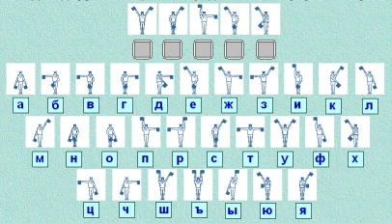

- УГОЛЬ | - УДИЛА | - МОРОЗ | - УСПЕХ | - КАРТА

Задание: С помощью «Индейской азбуки» разгадайте фразу, запомните ее номер из перечисленных ниже. Найдите карточку с соответствующим номером, впишите название того, что вы увидите на обороте в лист с общим заданием команды.
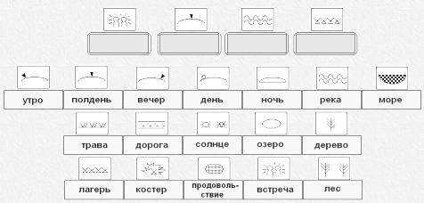
- Встреча в полдень у реки рядом с дорогой.
- Встреча вечером у лагеря в лесу.
- Встреча в полдень у реки рядом с лагерем.
- Встреча утром у реки рядом с дорогой.
- Встреча днем у леса рядом с лагерем.
Задание: С помощью «Азбуки Морзе» разгадайте слова, запомните их номер из перечисленных ниже. Найдите карточку с соответствующим номером, впишите название того, что вы увидите на обороте в лист с общим заданием команды.
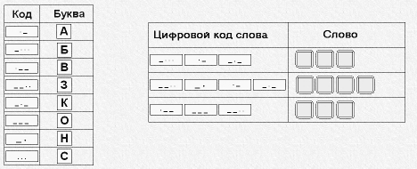

- Бак, снос, воз. | - Бак, знак, воз. | - Воз, звон, зоб. | - Зоб, знак, бак. | - Бак, звон,  зоб.

Задание: С помощью «Азбуки Цезаря» (в которой каждая буква кодировалась предыдущей), разгадайте фразу, запомните ее номер из перечисленных ниже. Найдите карточку с соответствующим номером, впишите название того объекта, что вы увидите на обороте в лист с общим заданием команды.
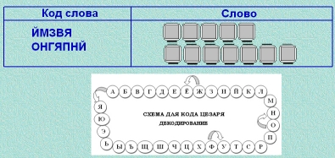
- Книга – товарищ.
- Книга – помощник.
- Книга – надежда.
- Книга – подарок.
- Книга – новатор.
Задание: С помощью «Азбуки Пляшущих человечков», разгадайте фразу, запомните ее номер из перечисленных ниже. Найдите карточку с соответствующим номером, впишите название того, что вы увидите на обороте в лист с общим заданием команды.
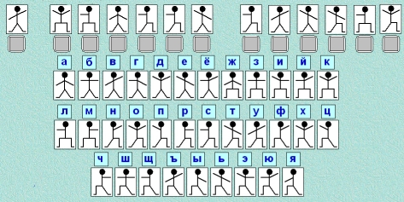

- В классе светло. | - В колесе сверло. | - В классе шумно. | - В колоде карты. | - В классе  тепло.

3 | 1
7 | 4
8 | 9
5 | 2
10 | 6

«АЗБУКИ»

Задание для команды: Каждому из команды выполнить индивидуальное задание на листочках.
Ниже вписать получившиеся ответы:

- ______________________________________________

- ______________________________________________

- ______________________________________________

- ______________________________________________

- ______________________________________________

Вопрос: Как называется объект в компьютере, где располагаются все вышеперечисленные объекты?

__________________________ ___________________
Приложение3
Задание: Решите пример. Найдите в таблице символ с соответствующим номером, впишите его, в лист с общим заданием команды.

10 + 18 : 3 =
Задание: Решите пример. Найдите в таблице символ с соответствующим номером, впишите его, в лист с общим заданием команды.

8 – 12 : 4 =
Задание: Решите пример. Найдите в таблице символ с соответствующим номером, впишите его, в лист с общим заданием команды.

5 + 18 : 6 =
Задание: Решите пример. Найдите в таблице символ с соответствующим номером, впишите его, в лист с общим заданием команды.
.

35 – 5 5 =
Задание: Решите пример. Найдите в таблице символ с соответствующим номером, впишите его, в лист с общим заданием команды.
.

10 – 3 3 =

А | Б | В | Г | Д | Е | Ё | Ж | З | И
48 | 115 | 312 | 78 | 25 | 100 | 219 | 341 | 10 | 58

Й | К | Л | М | Н | О | П | Р | С | Т
417 | 10 | 510 | 64 | 117 | 92 | 16 | 36 | 8 | 254

У | Ф | Х | Ц | Ч | Ш | Щ | Ъ | Ы | Ь
5 | 183 | 103 | 52 | 12 | 28 | 29 | 301 | 816 | 651

Э | Ю | Я | . | , | ; | : | - | ! | ?
101 | 324 | 421 | 514 | 67 | 160 | 432 | 244 | 1 | 13

«ПРИМЕРЫ»

Задание для команды: Каждому из команды выполнить индивидуальное задание на листочках.
Ниже вписать получившиеся ответы:

- ______________________________________________

- ______________________________________________

- ______________________________________________

- ______________________________________________

- ______________________________________________

Вопрос: Составьте из символов слово и впишите ответ ниже?

____________________________________________

Приложение4
Задание: Разгадайте ребус и впишите ответ в лист с общим заданием команды.
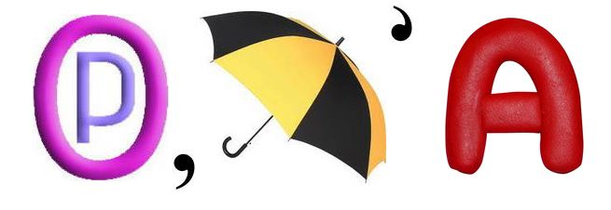
Задание: Разгадайте ребус и впишите ответ в лист с общим заданием команды.
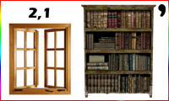
Задание: Разгадайте ребус и впишите ответ в лист с общим заданием команды.
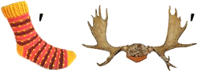
Задание: Разгадайте ребус и впишите ответ в лист с общим заданием команды.
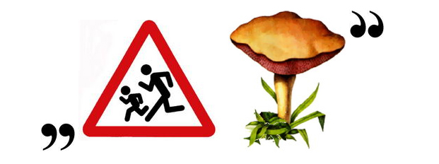
Задание: Разгадайте ребус и впишите ответ в лист с общим заданием команды.

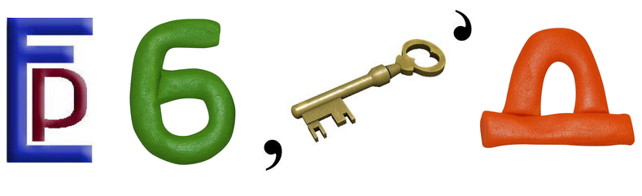

Правила расшифровки ребусов


- Запятые слева от слова (или заменяющего его изображения) означают удаление соответствующего числа букв слева. Получаются “рога” (убрали две буквы у слова “дорога”).

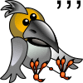
- Запятые справа от слова (или заменяющего его изображения) означают удаление соответствующего числа букв справа. Получается “вор” (убрали три буквы у слова “ворона”).


- Для убирания букв внутри слова их записывают над изображением и перечеркивают. Получается “мотор” (убрали “ни” у слова “монитор”).


- Для замены буквы используют равенство: “2=д” означает, что вторая буква в слове будет “д”; “р=п” означает, что каждую букву “р” в слове нужно заменить на “п”. Получается “липа” (заменили “с” на “п” в слове “лиса”).


- Для изменения порядка букв в слове над ним ставят цифры, которые определяют новый порядок следования. Получается “розга” (заменили порядок следования букв в слове “гроза”.


- Перевернутое вверх ногами изображение означает, что слово следует читать справа налево. Получается “ток” (читаем справа налево слово “кот”).

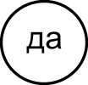
- При шифровании предлогов часто используют структуру начертания изображения. Получается “вода” (в букве “о” находится “да”).

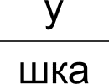
- Получается “подушка” (под буквой “у” находится “шка”).

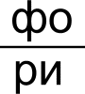
- Получается “фонари” (“фо” находится на “ри”).


- Получается “заяц” (за буквой “я” находится буква “ц”).

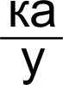

- Получается “наука” (на букве “у” находится “ка”).

«РЕБУСЫ»

Задание для команды: Каждому из команды выполнить индивидуальное задание на листочках.
Ниже вписать получившиеся ответы:

- ______________________________________________

- ______________________________________________

- ______________________________________________

- ______________________________________________

- ______________________________________________

Вопрос: Какой объект, относящийся к выше перечисленным объектам, также имеет отношение к информатике?

_____________________________________________

Приложение072 61087072 610875
Задание: В таблице по порядковому номеру найдите букву, составьте из букв слово. Впишите получившееся слово в лист с общим заданием команды.
Номера:  9  1  12  18  29  20  30 | Буквы:  _______  _______  _______  _______  _______  _______  _______
  А | Б | В | Г | Д | Е | Ё | Ж | З | И | Й
  1 | 2 | 3 | 4 | 5 | 6 | 7 | 8 | 9 | 10 | 11
  К | Л | М | Н | О | П | Р | С | Т | У | Ф
  12 | 13 | 14 | 15 | 16 | 17 | 18 | 19 | 20 | 21 | 22
  Х | Ц | Ч | Ш | Щ | Ъ | Ы | Ь | Э | Ю | Я
  23 | 24 | 25 | 26 | 27 | 28 | 29 | 30 | 21 | 32 | 33

Задание: В таблице по порядковому номеру найдите букву, составьте из букв слово. Впишите получившееся слово в лист с общим заданием команды.
Номера:  16  20  12  18  29  20  30 | Буквы:  _______  _______  _______  _______  _______  _______  _______
  А | Б | В | Г | Д | Е | Ё | Ж | З | И | Й
  1 | 2 | 3 | 4 | 5 | 6 | 7 | 8 | 9 | 10 | 11
  К | Л | М | Н | О | П | Р | С | Т | У | Ф
  12 | 13 | 14 | 15 | 16 | 17 | 18 | 19 | 20 | 21 | 22
  Х | Ц | Ч | Ш | Щ | Ъ | Ы | Ь | Э | Ю | Я
  23 | 24 | 25 | 26 | 27 | 28 | 29 | 30 | 21 | 32 | 33

Задание: В таблице по порядковому номеру найдите букву, составьте из букв слово. Впишите получившееся слово в лист с общим заданием команды.
Номера:  19  3  6  18  15  21  20  30 | Буквы:  _______  _______  _______  _______  _______  _______  _______  _______
  А | Б | В | Г | Д | Е | Ё | Ж | З | И | Й
  1 | 2 | 3 | 4 | 5 | 6 | 7 | 8 | 9 | 10 | 11
  К | Л | М | Н | О | П | Р | С | Т | У | Ф
  12 | 13 | 14 | 15 | 16 | 17 | 18 | 19 | 20 | 21 | 22
  Х | Ц | Ч | Ш | Щ | Ъ | Ы | Ь | Э | Ю | Я
  23 | 24 | 25 | 26 | 27 | 28 | 29 | 30 | 21 | 32 | 33

Задание: В таблице по порядковому номеру найдите букву, составьте из букв слово. Впишите получившееся слово в лист с общим заданием команды.
Номера:  18  1  9  3  6  18  15  21  20  30 | Буквы:  _______  _______  _______  _______  _______  _______  _______  _______  _______  _______
  А | Б | В | Г | Д | Е | Ё | Ж | З | И | Й
  1 | 2 | 3 | 4 | 5 | 6 | 7 | 8 | 9 | 10 | 11
  К | Л | М | Н | О | П | Р | С | Т | У | Ф
  12 | 13 | 14 | 15 | 16 | 17 | 18 | 19 | 20 | 21 | 22
  Х | Ц | Ч | Ш | Щ | Ъ | Ы | Ь | Э | Ю | Я
  23 | 24 | 25 | 26 | 27 | 28 | 29 | 30 | 21 | 32 | 33

Задание: В таблице по порядковому номеру найдите букву, составьте из букв слово. Впишите получившееся слово в лист с общим заданием команды.
Номера:  17  6  18  6  14  6  19  20  10  20  30 | Буквы:  _______  _______  _______  _______  _______  _______  _______  _______  _______  _______  _______
  А | Б | В | Г | Д | Е | Ё | Ж | З | И | Й
  1 | 2 | 3 | 4 | 5 | 6 | 7 | 8 | 9 | 10 | 11
  К | Л | М | Н | О | П | Р | С | Т | У | Ф
  12 | 13 | 14 | 15 | 16 | 17 | 18 | 19 | 20 | 21 | 22
  Х | Ц | Ч | Ш | Щ | Ъ | Ы | Ь | Э | Ю | Я
  23 | 24 | 25 | 26 | 27 | 28 | 29 | 30 | 21 | 32 | 33

«ТАБЛИЦЫ»

Задание для команды: Каждому из команды выполнить индивидуальное задание на листочках.

Ниже вписать получившиеся ответы:

- ______________________________________________

- ______________________________________________

- ______________________________________________

- ______________________________________________

- ______________________________________________

Вопрос: Как называется объект Windows,
с которым можно совершать перечисленные операции?

_____________________________________________

Приложение6
Задание: Дайте название объекта.   | Задание: Дайте название объекта.  
Задание: Дайте название объекта.   | Задание: Дайте название объекта.  
Задание: Дайте название объекта.   | Задание: Дайте название объекта.  

«ЗНАЧКИ»

Задание для команды: Каждому из команды выполнить индивидуальное задание на листочках.
Ниже вписать получившиеся ответы:

- ______________________________________________

- ______________________________________________

- ______________________________________________

- ______________________________________________

- ______________________________________________

Вопрос: Назовите отображением чего служат все вышеперечисленные значки в общем?

______________________________________

Приложение7
Задание1: Выполните следующие операции мышью на компьютере.
- Переместите окно (за верхнюю часть).
- Измените ширину окна (за рамку справа).
- Измените высоту окна (за рамку снизу).
- Одновременно измените высоту и ширину окна (за нижний правый угол).
- Переместите значок «Мой компьютер» на значок «Сетевое окружение».
Задание2: Нарисуйте вид указателя мыши в вышеперечисленных ситуациях:

1
2
3
4
5

Задание1: Выполните следующие операции мышью на компьютере.
- Переместите мышь.
- Щелкните левой кнопкой мыши по объекту.
- Сделайте двойной щелчок левой кнопкой мыши по объекту.
- Переместите мышь при нажатой левой кнопке.
- Щелкните правой кнопкой мыши по объекту.
- Переместите мышь при нажатой левой кнопке на объекте (за верхнюю часть).
Задание2: Установите соответствие между вышеперечисленными операциями мышью и выполняющимся действием.

Номер | Действие
 | Выделение объекта
 | Перемещение по экрану указателя мыши
 | Перемещение объекта по экрану
 | Отображение содержимого папки, запуск программы, открытие файла
 | Вызов контекстного меню
 | Выделение области

Задание1: Выполните следующие команды на компьютере.

- Пуск – Программы – Стандартные – Paint
- Пуск – Программы – Стандартные – Блокнот
- Нажать кнопку в окне программы Блокнот
- Нажать кнопку в окне программы Paint
- Двойной щелчок на значке 
- Нажать кнопку в окне программы Word
- Пуск – Найти – Файлы и папки…

Задание2: Заполните таблицу, вписав действия, которые произошли при выполнении вышеперечисленных команд.

Номер команды | Действие
1
2
3
4
5
6
7

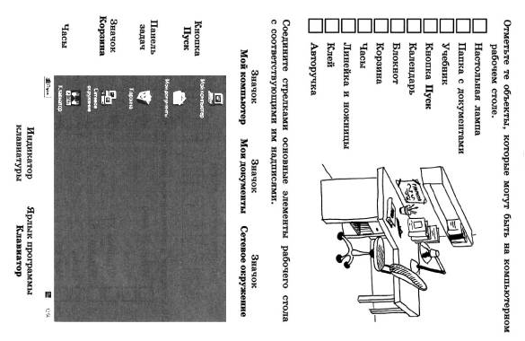

Приложение8
- 
 